Транспортная компания «Путь»

Владелец небольшой транспортной компании, специализирующейся на перевозке среднегабаритных грузов, захотел ввести автоматизированную систему контроля за грузоперевозками. Эта система должна содержать следующую информацию:

* Количество, и объем заказов, а также текущий этап доставки конкретного заказа
* Техническое состояние транспортных средств и их текущее положение (в гараже, в пути, свободен и т. д.)
* Местоположение и занятость сотрудников
* Доходы и расходы компании

Данные должны быть представлены в табличном виде. Должна быть реализована возможность добавления, просмотра, редактирования и удаления данных. Работа с приложением должна осуществляться через консоль.

У компании есть собственная система оценки технического состояния автомобиля, позволяющая оценить состояние каждого автомобиля в виде статуса. В программе для описания технического состояния достаточно указать этот статус.

Для анализа и контроля за работой компании заказчик использует следующие виды таблиц:

**Список помещений.** Содержит информацию о расположении и типе помещений.

|  |  |  |
| --- | --- | --- |
| Наименование | Адрес | Тип |
| Гараж1 | Ул. Калинина д. 20 | Гараж |
| Офис1 | Ломоносовское шоссе д. 5 | Офис |

**Список заказов.** Содержит информацию о номере заказа на складе, о заказчике, его вес в килограммах, адрес получения и адрес доставки, дату, до которой нужно доставить заказ, сумму, которую платят за доставку заказа, а также текущий статус заказа. Статус может принимать два значения – «Ожидает доставки» и «Доставлено».

|  |  |  |  |  |  |  |  |
| --- | --- | --- | --- | --- | --- | --- | --- |
| Номер | Заказчик | Вес | Откуда | Куда | Дата | Оплата | Статус |
| 123456 | ОАО «Тройка» | 236 | ул. Советов д. 36 | Первомайское шоссе д. 8 | 01.02.23 | 25600 | Ожидает доставки |
| 654321 | ООО «Альфа» | 122 | ул. Северная д. 17 | ул. Лесная д. 42 | 03.02.23 | 14500 | Доставлено |

**Список сотрудников.** Включает ФИО сотрудника, информацию о его должности и месте работы. Поле «место работы» отражает на каком из помещений компании работает сотрудник. Если сотрудник не привязан ни к одному из помещений, в этом поле нужно поставить прочерк.

|  |  |  |
| --- | --- | --- |
| ФИО | Должность | Место работы |
| Романов Николай Анатольевич | Старший инженер | Гараж1 |
| Виктор Клим Игоревич | Начальник отдела | Офис1 |

**Список транспортных средств.** Содержит информацию о транспортных средствах компании, а именно: номер внутри компании, водитель, грузоподьемность в килограммах, техническое состояние. Техническое состояние может описываться следующими состояниями: исправен, требуется обслуживание, требуется ремонт, необходим ремонт.

|  |  |  |  |
| --- | --- | --- | --- |
| Номер | Водитель | Грузоподьемность | Тех. состояние |
| 789 | Мазепин Никита Дмитриевич | 3500 | Требуется ремонт |
| 676 | Петров Виталий Александрович | 14000 | Исправен |

**Таблица расходов.** Содержит информацию о расходах компании. Включает такие поля как получатель, дата, сумма и категория.

|  |  |  |  |
| --- | --- | --- | --- |
| Получатель | Дата | Сумма | Категория |
| Иванов Иван Федорович | 29.01.23 | 5400 | Обслуживание ТС |
| Офис ПТЗ | 01.02.23 | 110000 | Аренда помещений |

**Финансовый отчет.** Содержит информацию о доходах и расходах компании. В отчете, кроме суммарных доходов и расходов, представлены суммарные расходы по категориям.

|  |  |
| --- | --- |
| Доходы | 2585789 |
| Расходы | 2333290 |
| Из них: |  |
| Аренда помещений | 1132000 |
| Зарплата | 778950 |
| Обслуживание ТС | 312340 |
| Прочее | 110000 |
| Итого | 252499 |

Единственным действующим лицом, которое будет взаимодействовать с системой является владелец компании. Он будет заносить, редактировать и запрашивать информацию из системы.

Владельцу потребуется выполнять следующие действия:

* Начать работу с программой
* Вывести список помещений
* Вывести список сотрудников
* Вывести список транспортных средств
* Вывести список заказов
* Вывести таблицу расходов
* Добавить/удалить/редактировать помещение
* Добавить/удалить/редактировать сотрудника
* Добавить/удалить/редактировать транспортные средства
* Добавить/удалить/редактировать заказ
* Добавить/удалить/редактировать расходы
* Вывести месячный отчет

Построим диаграмму вариантов использования:

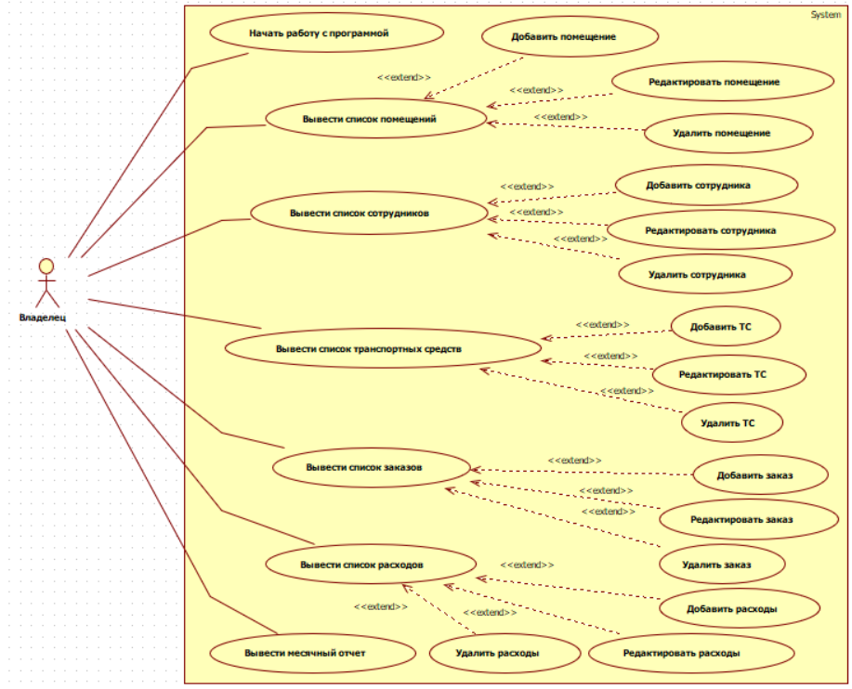

**«Начать работу с программой»**

Когда пользователь начинает работу с программой, перед ним высвечивается меню, из которого пользователь может выбрать нужное действие или раздел данных, с которым он собирается работать. Это может называться главное меню.

**«Вывести список помещений»**

На экране отобразиться пронумерованная таблица с информацией о помещениях компании. Каждая строка содержит следующие поля: наименование, адрес, тип. После этого высветится сообщение, которое предложит пользователю выбрать одно из предложенных действий: добавить, редактировать, удалить данные либо выйти в главное меню. Это может называться меню редактирования данных о помещениях.

**«Добавить помещение»**

Система выводит сообщение с информацией о том, какие данные нужно предоставить, после чего ожидается ввод данных пользователем. Пользователю нужно ввести следующие данные: наименование, адрес, тип. Система вносит принятые данные в таблицу.

**«Редактировать помещение»**

Система выводит сообщение о том, что нужно указать редактируемую строку. После этого пользователь вводит номер строки (таблица с данными нумеруется автоматически). Система выводит данные, которые хранятся в строке на данный момент, после чего выводит сообщение с предложением ввести данные: наименование, адрес, тип. После ввода данных система вносит изменения в таблицу.

**«Удалить помещение»**

Система запрашивает номер удаляемой строки и ждет ввода данных пользователем. Когда данные приняты система удаляет указанную строку из таблицы.

**«Вывести список сотрудников»**

На экране отобразиться пронумерованная таблица с информацией о сотрудниках компании. Каждая строка содержит следующие поля: ФИО, должность, место работы. После этого высветится сообщение, которое предложит пользователю выбрать одно из предложенных действий: добавить, редактировать, удалить данные либо выйти в главное меню. Это может называться меню редактирования данных о сотрудниках.

**«Добавить сотрудника»**

Система выводит сообщение с информацией о том, какие данные нужно предоставить, после чего ожидается ввод данных пользователем. Пользователю нужно ввести следующие данные: ФИО, должность, место работы. Система вносит принятые данные в таблицу.

**«Редактировать сотрудника»**

Система выводит сообщение о том, что нужно указать редактируемую строку. После этого пользователь вводит номер строки (таблица с данными нумеруется автоматически). Система выводит данные, которые хранятся в строке на данный момент, после чего выводит сообщение с предложением ввести данные: ФИО, должность, место работы. После ввода данных система вносит изменения в таблицу.

**«Удалить сотрудника»**

Система запрашивает номер удаляемой строки и ждет ввода данных пользователем. Когда данные приняты система удаляет указанную строку из таблицы.

**«Вывести список транспортных средств»**

На экране отобразиться пронумерованная таблица с информацией о транспортных средствах компании. Каждая строка содержит следующие поля: номер, водитель, грузоподьемность, тех. состояние. После этого высветится сообщение, которое предложит пользователю выбрать одно из предложенных действий: добавить, редактировать, удалить данные либо выйти в главное меню. Это может называться меню редактирования данных о транспортных средствах.

**«Добавить ТС»**

Система выводит сообщение с информацией о том, какие данные нужно предоставить, после чего ожидается ввод данных пользователем. Пользователю нужно ввести следующие данные: номер, водитель, грузоподьемность, тех. состояние. Система вносит принятые данные в таблицу.

**«Редактировать ТС»**

Система выводит сообщение о том, что нужно указать редактируемую строку. После этого пользователь вводит номер строки (таблица с данными нумеруется автоматически). Система выводит данные, которые хранятся в строке на данный момент, после чего выводит сообщение с предложением ввести данные: номер, водитель, грузоподьемность, тех. состояние. После ввода данных система вносит изменения в таблицу.

**«Удалить ТС»**

Система запрашивает номер удаляемой строки и ждет ввода данных пользователем. Когда данные приняты система удаляет указанную строку из таблицы.

**«Вывести список заказов»**

На экране отобразиться пронумерованная таблица с информацией о заказах. Каждая строка содержит следующие поля: номер, заказчик, вес, адрес получения, адрес доставки, дата, оплата, статус. После этого высветится сообщение, которое предложит пользователю выбрать одно из предложенных действий: добавить, редактировать, удалить данные либо выйти в главное меню. Это может называться меню редактирования данных о заказах.

**«Добавить заказ»**

Система выводит сообщение с информацией о том, какие данные нужно предоставить, после чего ожидается ввод данных пользователем. Пользователю нужно ввести следующие данные: номер, заказчик, вес, адрес получения, адрес доставки, дата, оплата, статус. Система вносит принятые данные в таблицу.

**«Редактировать заказ»**

Система выводит сообщение о том, что нужно указать редактируемую строку. После этого пользователь вводит номер строки (таблица с данными нумеруется автоматически). Система выводит данные, которые хранятся в строке на данный момент, после чего выводит сообщение с предложением ввести данные: номер, заказчик, вес, адрес получения, адрес доставки, дата, оплата, статус. После ввода данных система вносит изменения в таблицу.

**«Удалить заказ»**

Система запрашивает номер удаляемой строки и ждет ввода данных пользователем. Когда данные приняты система удаляет указанную строку из таблицы.

**«Вывести список расходов»**

На экране отобразиться пронумерованная таблица с информацией о расходах компании. Каждая строка содержит следующие поля: получатель, дата, сумма, категория. После этого высветится сообщение, которое предложит пользователю выбрать одно из предложенных действий: добавить, редактировать, удалить данные либо выйти в главное меню. Это может называться меню редактирования данных о расходах.

**«Добавить расходы»**

Система выводит сообщение с информацией о том, какие данные нужно предоставить, после чего ожидается ввод данных пользователем. Пользователю нужно ввести следующие данные: получатель, дата, сумма, категория. Система вносит принятые данные в таблицу.

**«Редактировать расходы»**

Система выводит сообщение о том, что нужно указать редактируемую строку. После этого пользователь вводит номер строки (таблица с данными нумеруется автоматически). Система выводит данные, которые хранятся в строке на данный момент, после чего выводит сообщение с предложением ввести данные: получатель, дата, сумма, категория. После ввода данных система вносит изменения в таблицу.

**«Удалить расходы»**

Система запрашивает номер удаляемой строки и ждет ввода данных пользователем. Когда данные приняты система удаляет указанную строку из таблицы.

**«Вывести месячный отчет»**

Система рассчитывает доходы, расходы по категориям и общие расходы, а также чистую прибыль компании за прошедший месяц и выводит их в виде таблицы. Это может называться экран финансового отчета

Диаграммы действий:

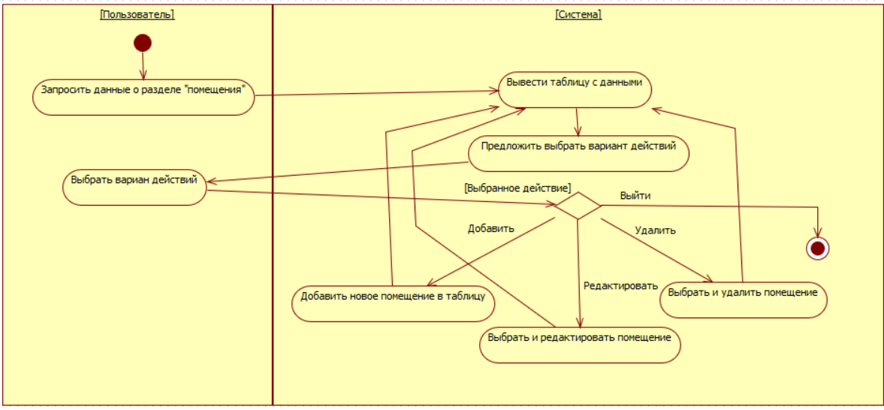

Вывести список помещений

Добавить помещение

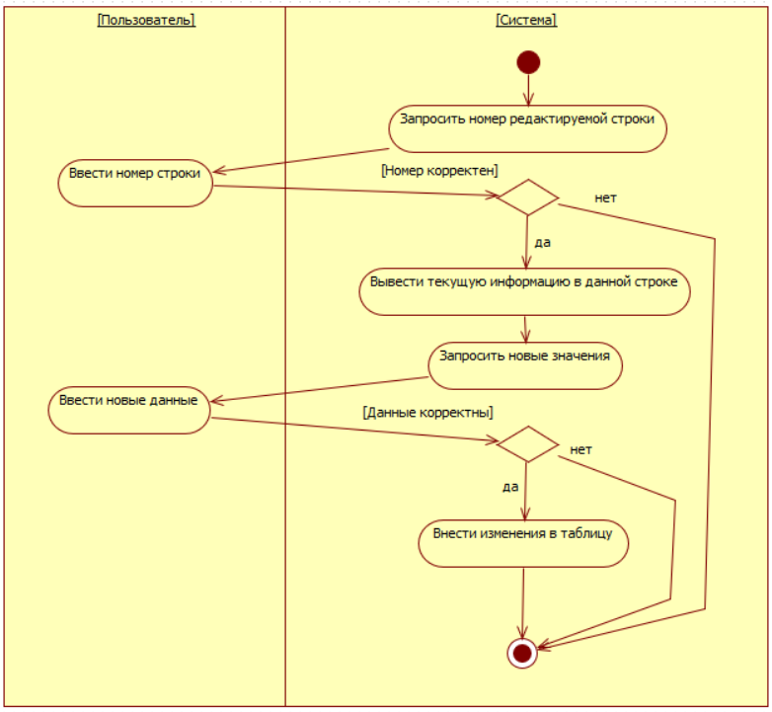

Редактировать помещение

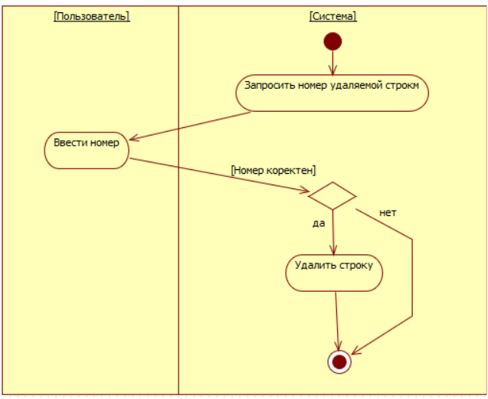

Удалить помещение

Предварительный список существительных, из которых будут выделены классы:

* Меню
* Раздел данных
* Главное меню
* Таблица
* Таблица помещений
* Помещение
* Наименование
* Адрес
* Тип
* Меню редактирования данных о помещениях
* Строка таблицы помещений
* Меню редактирования данных о сотрудниках
* Таблица сотрудников
* Строка таблицы сотрудников
* ФИО
* Должность
* Место работы
* Меню редактирования данных о транспортных средствах
* Таблица транспортных средств
* Строка таблицы транспортных средств
* Номер ТС
* Водитель
* Грузоподьемность
* Тех. состояние
* Меню редактирования данных о заказах
* Таблица заказов
* Строка таблицы заказов
* Номер заказа
* Получатель заказа
* Вес
* Адрес приема
* Адрес доставки
* Дата доставки
* Оплата
* Статус доставки
* Таблица расходов
* Строка таблицы расходов
* Меню редактирования данных о расходах
* Получатель
* Дата оплаты
* Сумма
* Категория
* Доходы
* Расход по категории
* Расходы
* Экран финансового отчета
* Финансовый отчет

Из этого списка выберем те существительные, которые в последствии превратятся в классы программы:

**Главное меню** – организует взаимодействие пользователя с программой. Управляет вызовом всех остальных меню.

**Таблица помещений** – автоматически нумеруемая структура, которая содержит список помещений. Может выводить свое содержимое на экран.

**Таблица сотрудников** – автоматически нумеруемая структура, которая содержит список сотрудников. Может выводить свое содержимое на экран.

**Таблица транспортных средств** – автоматически нумеруемая структура, которая содержит список ТС. Может выводить свое содержимое на экран.

**Таблица заказов** – автоматически нумеруемая структура, которая содержит список заказов. Может выводить свое содержимое на экран.

**Таблица расходов** – автоматически нумеруемая структура, которая содержит список расходов. Может выводить свое содержимое на экран.

**Строка таблицы помещений** – содержит информацию об одном помещении. Часть таблицы помещений.

**Строка таблицы сотрудников** – содержит информацию об одном сотруднике. Часть таблицы помещений.

**Строка таблицы транспортных средств** – содержит информацию об одном транспортном средстве. Часть таблицы транспортных средств.

**Строка таблицы заказов** – содержит информацию об одном заказе. Часть таблицы заказов.

**Строка таблицы расходов** – содержит информацию об одной выплате из таблицы расходов.

**Экран финансового отчета** – формирует финансовый отчет и выводит его на экран.

Как можно заметить, объекты, начинающиеся на «меню» и «таблица» отличаются только типом обрабатываемых значений. Поэтому, если ввести абстрактный класс «Строка таблицы», который будет родительским для классов «Строка таблицы помещений», «Строка таблицы сотрудников», «Строка таблицы транспортных средств», «Строка таблицы заказов» и «Строка таблицы расходов», то все классы «таблиц» и «меню» можно будет заменить двумя классами – «Меню редактирования» и «Таблица».

**Главное меню** организует взаимодействие пользователя с программой. Управляет вызовом меню редактирования.

**Таблица** – структура, содержащая массив некоторых значений. Может выводить свое содержимое на экран.

**Строка таблицы помещений** – содержит информацию об одном помещении. Часть таблицы помещений.

**Строка таблицы сотрудников** – содержит информацию об одном сотруднике. Часть таблицы помещений.

**Строка таблицы транспортных средств** – содержит информацию об одном транспортном средстве. Часть таблицы транспортных средств.

**Строка таблицы заказов** – содержит информацию об одном заказе. Часть таблицы заказов.

**Строка таблицы расходов** – содержит информацию об одной выплате из таблицы расходов.

**Экран финансового отчета** – формирует финансовый отчет и выводит его на экран.

Теперь определим атрибуты классов:

**Главное меню**

Список складов – таблица, содержит данные о складах.

Список сотрудников – таблица, содержит данные о сотрудниках.

Список транспортных средств – таблица, содержит данные о транспортных средствах.

Список заказов – таблица, содержит данные о заказах.

Список расходов – таблица, содержит сведения о расходах

**Таблица**

Содержимое – данные, которые хранятся в таблице.

**Строка таблицы**

Номер – номер строки в таблице.

**Строка таблицы помещений**

Наименование – наименование помещения.

Адрес – адрес помещения.

Тип – тип помещения.

**Строка таблицы сотрудников**

ФИО – фамилия имя отчество сотрудника.

Должность – должность сотрудника.

Место работы – склад, на котором работает сотрудник.

**Строка таблицы транспортных средств**

Номер – номер ТС внутри компании.

Водитель – сотрудник, в чьи обязанности входит управление этим ТС.

Грузоподьемность – максимальный вес, который может перевозить ТС, в кг.

Тех. состояние – статус, описывающий техническое состояние ТС.

**Строка таблицы заказов**

Номер – номер заказа внутри компании.

Заказчик – человек или организация, заказавший перевозку грузов

Вес – вес заказа в кг.

Адрес получения – адрес места, откуда нужно забрать заказ.

Адрес доставки – адрес места, куда нужно доставить заказ.

Дата доставки – дата, до которой необходимо доставить заказ.

Оплата – сумма, которую получает компания после доставки товара.

Статус – отражает этап доставки заказа (Доставлено/Ожидает доставки).

**Строка таблицы расходов**

Получатель – человек или организация, получатель выплаты.

Дата – дата проведения оплаты.

Сумма – сумма выплаты.

Категория – категория выплаты.

**Экран финансового отчета**

Список заказов – таблица, содержащая сведения о всех заказах копании.

Список расходов – таблица, содержащая сведения обо всех расходах компании.

Доходы – суммарные доходы компании.

Расходы – суммарные расходы компании.

Расходы по категориям – список расходов по категориям.

Список сообщений:

**Показать данные** – посылается из главного меню таблице. При получении сообщения таблица отображает хранящиеся в ней данные.

**Запросить строку** – посылается из экрана финансового отчета или из главного меню в таблицу. Таблица возвращает требуемую строку.

**Добавить строку** – посылается из главного меню таблице. При получении сообщения таблица добавляет новую строку.

**Редактировать строку** – посылается из главного меню таблице. При получении сообщения таблица редактирует требуемую строку.

**Удалить строку** – посылается из главного меню таблице. При получении сообщения таблица удаляет требуемую строку.

**Отобразить значение** – посылается из таблицы строке. При получении сообщения строка отображает хранимые в ней данные.

**Сформировать финансовый отчет** – передается от главного меню экрану финансового отчета. Экран финансового отчета формирует отчет и отображает его на экране.

Диаграмма классов:

